БЕЛОРУССКИЙ НАЦИОНАЛЬНЫЙ ТЕХНИЧЕСКИЙ УНИВЕРСИТЕТ

Факультет информационных технологий и робототехники (ФИТР)

Кафедра программного обеспечения вычислительной техники
и автоматизированных систем

КУРСОВОЙ ПРОЕКТ

по дисциплине: «Модульное тестирование»

Тема: «Электронный магазин цветов»

Исполнитель: студент 3 курса группы 10701217
Гринюк И.К.

Руководитель проекта: Попова Ю.Б.

Минск 2019
БЕЛОРУССКИЙ НАЦИОНАЛЬНЫЙ ТЕХНИЧЕСКИЙ УНИВЕРСИТЕТ

Факультет информационных технологий и робототехники (ФИТР)

Кафедра программного обеспечения вычислительной техники
и автоматизированных систем

ПОЯСНИТЕЛЬНАЯ ЗАПИСКА

по курсовому проекту
по дисциплине: «Модульное тестирование»
Тема: «Электронный магазин цветов»

Исполнитель: студент 3 курса группы 10701217
Гринюк И.К.

Руководитель: доцент, к. т. н.
Попова Ю.Б.

Минск 2019

ОГЛАВЛЕНИЕ
ВВЕДЕНИЕ 5
1 ТРЕБОВАНИЯ К ПРОГРАММНОМУ ПРОДУКТУ 6
1.1 Общие сведения о системе 6
1.2 Аутентификация 6
1.3 Авторизованные пользователи 7
1.3.1 Администратор 7
1.3.2 Зарегистрированный пользователь 11
1.4 Неавторизованный пользователь (Гость) 13
2 ПРОЕКТИРОВАНИЕ ПРОГРАММНЫХ МОДУЛЕЙ 16
2.1 Архитектура программы 16
2.2 Проектирование функционала 19
3 РЕАЛИЗАЦИЯ ПРОГРАММНЫХ МОДУЛЕЙ 19
3.1 Реализация модуля для логики 20
4 ПРОЕКТИРОВАНИЕ МОДУЛЬНЫХ ТЕСТОВ 24
4.1 Построение ориентированных графом МакКейба 24
4.2 Формирование проходов 28
5 РЕАЛИЗАЦИЯ МОДУЛЬНОГО ТЕСТИРОВАНИЯ 31
1.1 Реализация модульного тестирования 31
1.2 Анализ результатов тестов 33
1.3 Отладка тестов 33
ЗАКЛЮЧЕНИЕ 36
СПИСОК ИСПОЛЬЗОВАННЫХ ИСТОЧНИКОВ 37
ПРИЛОЖЕНИЕ А 38
ПРИЛОЖЕНИЕ B 49

ВВЕДЕНИЕ

Тестирование программного продукта – это процесс анализа или эксплуатации программного продукта с целью выявления дефектов. До 70-ых годов 20-ого века тестирование проводилось после написание программного обеспечения. Такая методика выдавала много ошибок, и внедрение продукта из-за этого задерживалось. Однако, после началось тестирование на каждом этапе разработки программного продукта (разработка требований, проектирование, реализация, тестирование, внедрение и поддержка), что дало уменьшение времени разработки ПО за счёт нахождения большинства ошибок до самого тестирования.
Цели тестирования заключаются в повышении вероятности работы приложения корректно при любых обстоятельствах, повышении вероятности соответствия с описанными требованиями, предоставлении актуальной информации о состоянии продукта на данный момент.
Сегодня роль тестирования еще более возрастает с применением прогрессивной итеративной методологии разработки ПО. Специфика данной методологии заключается в малой продолжительности отдельных этапов разработки – итераций. В то же время каждая итерация включает в себя все этапы жизненного цикла, вплоть до внедрения разрабатываемого ПО и получения реакции пользователей.
Целью курсового проекта является разработка приложения электронный магазин цветов и реализация тестирования во всех этапах жизненного цикла ПО.
Для реализации программного продукта были использованы язык программирования Python, платформа для реализации интерфейса Django, база данных SQLite. Для разработки модульных тестов использовалась библиотека TestCase.
Данная пояснительная записка состоит из следующих разделов:
- требования к программному продукту. В данном разделе описаны требования к разрабатываемому приложению;
- проектирование программных модулей. В этом разделе описана модель приложения (его архитектура, интерфейс, функционал);
- реализация программных модулей. В данном разделе описаны методики и алгоритмы работы разработанного функционала;
- проектирование модульных тестов. В этом разделе описаны ориентированные графы МакКейба, проходы по разработанным методам;
- реализация модульного тестирования. В данном разделе описаны автоматизированные тесты, разработанные по графам и проходам.

1 ТРЕБОВАНИЯ К ПРОГРАММНОМУ ПРОДУКТУ

Общие сведения о системе

Система предназначена для заказа фирменной цветов через интернет.

В системе предусмотрено три роли пользователей:

- «Администратор» – зарегистрированный пользователь, который имеет доступ ко всей функциональности модифицирвоания приложения;
- «Покупатель» – зарегистрированный пользователь, который имеет доступ к клиентской части приложении (возможность оформления заказа;
- «Гость» – незарегистрированный пользователь, для которого доступна только общая информация о магазине.

В соответствии с этими ролями система делится на две части: сторона клиента и сторона администратора.

1.2 Аутентификация

Таблица 1.1 – Требования к аутентификации
ID | Описание требования
R 1.1 | Для входа в систему используется страница аутентификации.  На панели содержатся следующие элементы:  - Текстовое поле для ввода логина  - Текстовое поле для ввода пароля  - Кнопка для входа в систему  Примечание! Тип вводимых данных String[3..150]  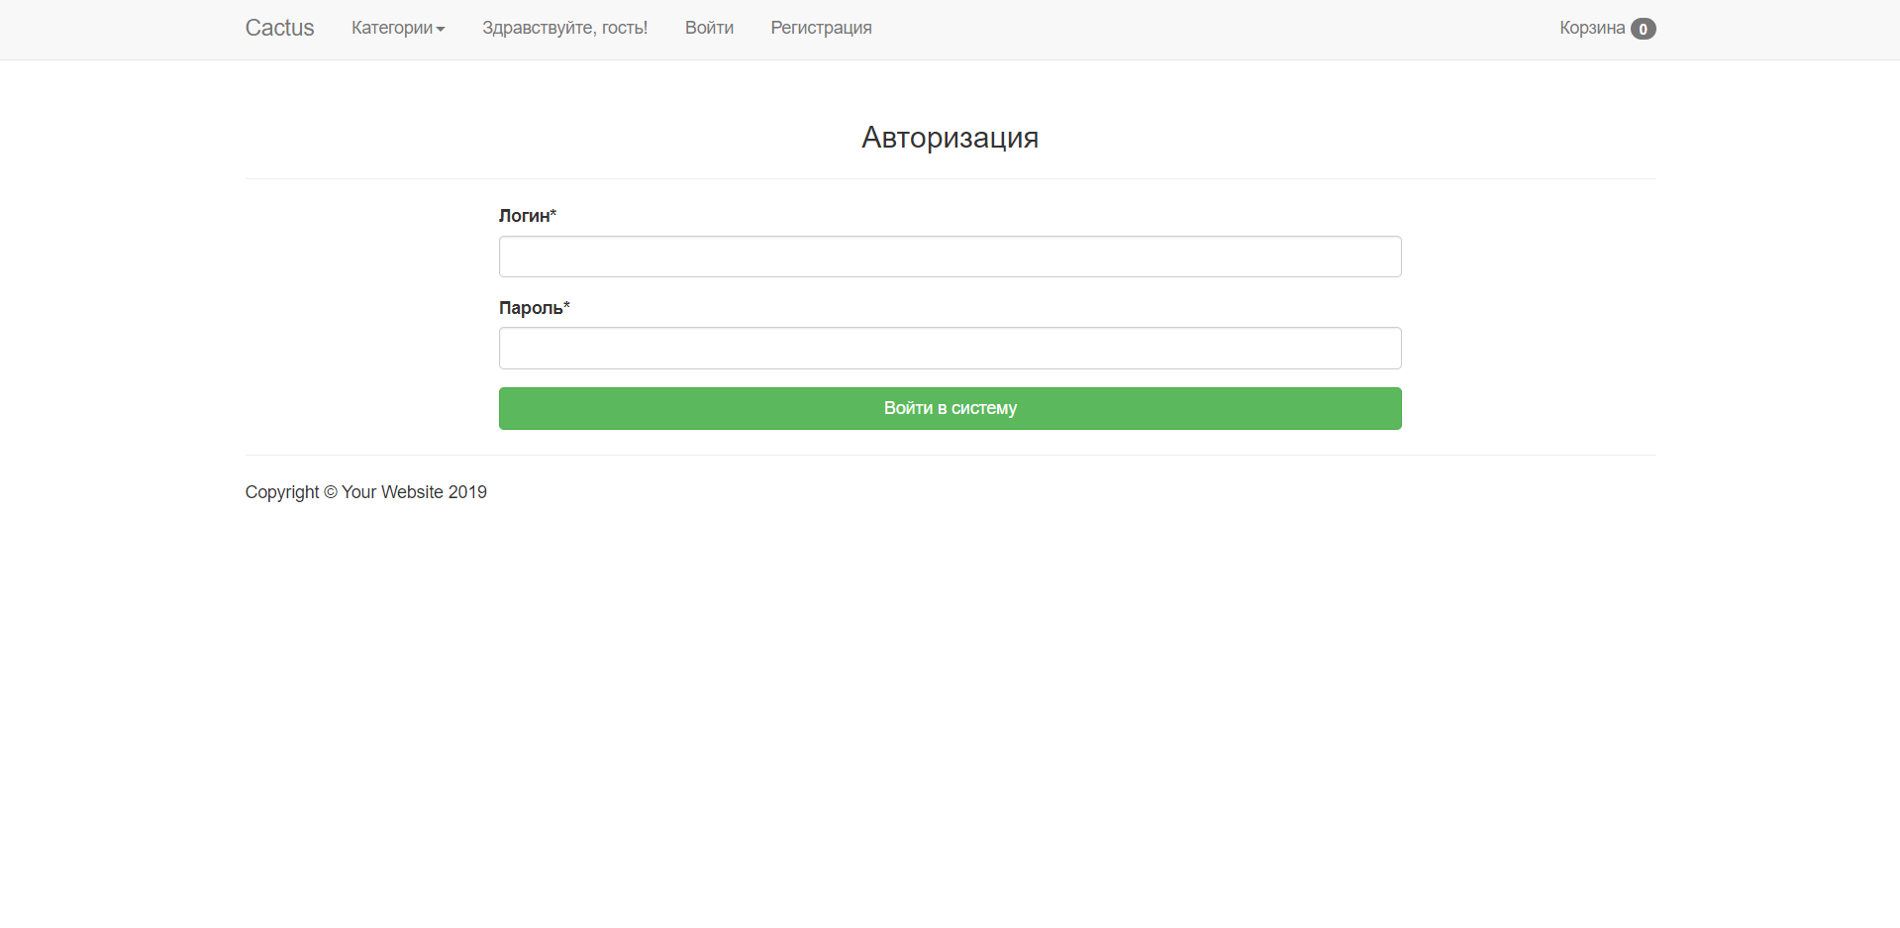
R1.1.1 | Текстовые поля являются обязательными для заполнения
R 1.1.2 | Логин может содержать только буквы, цифры и символы @/./+/-/_
R 1.1.3 | Если пользователь ввёл меньше допустимого количество символов (меньше 3), то появляется сообщение «Неправильно введены данные». Ввести более заданного количества символов в системе нельзя.  Если пользователь ввёл неправильный логин или пароль, то появляется соответствующие надписи:
R 1.1.4 | При совпадении логина или пароля с имеющимися пользователями в системе пользователь перенаправляется на главную страницу
R 1.1.5 | Логин чувствителен к регистру
R 1.1.6 | Пароль может содержать любые символы
R 1.1.7 | Для входа в систему необходимо нажать «Вход»

1.3 Авторизованные пользователи

1.3.1 Администратор

Общие сведения
Данную часть системы может видеть только администратор. Он может просматривать список пользователей и цветов. Продавец может добавлять, удалять объекты из базы, редактировать их. Редактировать информацию о пользователях.
Таблица 1.2 – Требования к роли администратор
ID | Описание требования
R 2.1 | Для добавления, редактирования, удаления администратору необходимо перейти в административную панель и войти в систему с установленным паролем. (см R 2)
R 2.2 | На главной странице администратора расположено понятное пользовательское меню в виде ссылок:  Категории:  Добавить  Изменить  Товары:  Добавить  Изменить  Примечание! При изменении товара его можно удалить
R 2.3 | После нажатия на ссылку «выйти» администратор выходит из системы и перенаправляется на вход в административную панель
R .4 | После нажатия на ссылку на «Добавить» в разделе секции открывается панель добавления нового товара
R 2.4.1 | Ограничения и тип вводимых данных для полей на странице добавления секции  - Категория – выбирается из выпадающего списка  - Название – текстовое поле String[3..50]  - Краткий заголовок – текстовое поле String[3…50]  - Описание – текстовое поле String[0-1000]  - Картинка – картинка любого формата  - Цена – текстовое поле double  - Состояние показа – вкл./выкл.  Примечание!!! Все поля кроме описания являются обязательными для заполнения  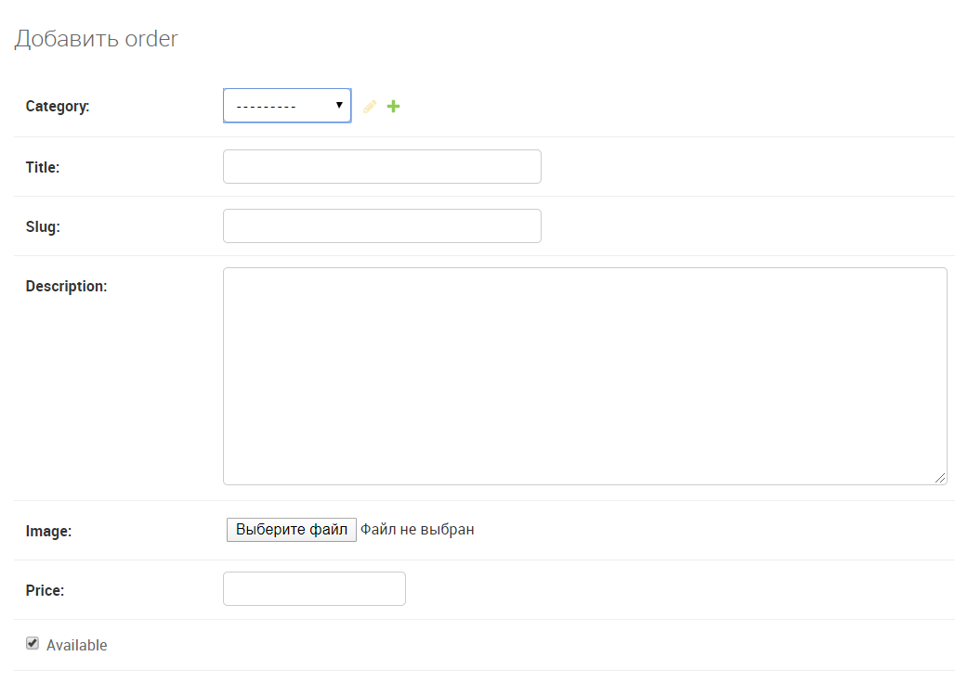
R 2.4.2 | Если администратор не заполнил поле и нажал на кнопку “Далее”, то появляется сообщение “Пожалуйста, исправьте ошибки ниже” и выделятся поля, в которых допущены ошибки  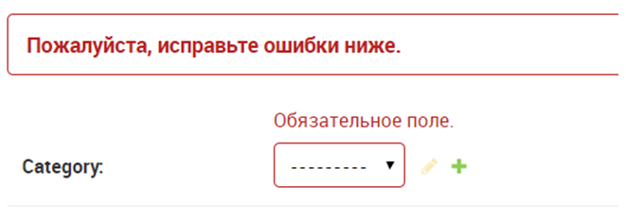
R 2.4.3 | Если пользователь ввёл недопустимое количество символов (меньше 3) , то появляется сообщение «Пожалуйста, исправьте ошибки ниже.». Ввести более заданного количества символов в системе нельзя.
R 2.4.4 | Если товар с введённым названием уже существует в системе, то выводится сообщение «Товар с таким названием уже есть. Введите другое наименование.»
R 2.4.5 | После корректного ввода данных появляется сообщение “Товар успешно добавлен”. Новый товар добавляется в базу данных
R 2.5 | Для редактирования полей товара пользователь должен нажать кнопку «Редактировать»
R 2.5.1 | На странице редактирования секции отображается таблица всех товаров в системе, каждый товар является ссылкой для перехода к редактированию
R 2.5.2 | После нажатия на кнопку «Редактировать» для редактирования становятся доступными следующие все поля, описанные в R 3.4.1  В редактируемом поле появляются кнопки «Сохранить» | «Отмена»
R 2.5.3 | Ограничение редактируемых полей, такие же, как и при создании нового товара (см. R 3.4.1)
R 2.5.4 | После корректного ввода редактируемых полей и нажатия на кнопку «Сохранить», секция отображается с обновлёнными данными. Если пользователь нажал кнопку «Отмена», даже если он до этого редактировал какие-то поля, секция отображается без изменений.
R 2.6 | После нажатия на странице изменения товара на ссылку «Удалить» открывается страница удаления товара
R 2.7 | После нажатия на категорию на «Добавить» в разделе абонемент открывается панель добавления новой категории
R 2.7.1 | Ограничения и тип вводимых данных для полей на странице добавления категории  - Название категории - текстовое поле - тип String[3..50]  - Краткий заголовок – текстовое поле – тип String[3..50]  Все поля являются обязательными для заполнения
R 2.7.2 | Если администратор не заполнил все поля на странице добавления категории и нажал на кнопку “Далее”, то появляется сообщение “Все поля должны быть заполнены”
R 2.7.3 | Если пользователь ввёл недопустимое количество символов (меньше 3), то появляется сообщение «Пожалуйста, исправьте ошибки ниже.». Ввести более заданного количества символов в системе нельзя.
R 2.7.5 | Если категория с введённым названием уже существует в системе, то выводится сообщение «Категория с таким названием уже есть.»
R 2.7.6 | После корректного заполнения полей и нажатия на кнопку «Далее», администратора переводит на главную страницу административной панели
R 2.7.9 | После корректного ввода всех данных, появляется сообщение “Категория успешно добавлена”. Новый абонемент добавляется в базу данных
R 2.8 | После нажатия на странице изменения категории на ссылку «Удалить категорию» открывается страница удаления категории.
R 2.8.1 | На странице удаления категорий отображается сообщение «Вы точно хотите удалить данную категорию?» кнопки «Отмена» и «Удалить»
R 2.9 | Для редактирования полей категории пользователь должен нажать возле поля «Категория» ссылку «Редактировать»
R 2.9.1 | На странице редактирования товара отображается таблица всех категорий в системе, возле каждого абонемента есть кнопка «Редактировать».
R 2.9.2 | После нажатия на кнопку «Редактировать» для редактирования становятся доступными следующие поля:  - Название категории  - Краткое название  В редактируемом поле появляются кнопки «Сохранить» | «Отмена»
R 2.9.3 | Ограничение редактируемых полей, такие же, как и при создании новой категории (см. R 3.7.1)
R 2.9.4 | После корректного ввода редактируемых полей и нажатия на кнопку «Сохранить», категория отображается с обновлёнными данными. Если пользователь нажал кнопку «Отмена», даже если он до этого редактировал какие-то поля, категория отображается без изменений.
R 2.10 | На каждой странице модификации данных отображается ссылка отображается ссылка «Вернуться на страницу администратора»
R 2.13 | При нажатии на ссылку “Просмотреть заказы” открывается страница всего списка заказов

1.3.2 Зарегистрированный пользователь

Общие сведения

Данную часть системы может видеть только зарегистрированный пользователь. Он может авторизоваться, просматривать историю заказов, добавлять и удалять товар из корзины.

Таблица 1.3 – Требования к роли покупателя
R 3.1 | Зарегистрированный пользователь имеет возможности как незарегистрированного пользователя, так и дополнительно функции оформления заказа и просмотра личного кабинета. Для этого необходимо войти в систему (см. R 2) и перейти на страницу оформления заказа
R 3.2 | После нажатия на кнопку «Оформить заказ» открывается страница для заполнения личных данных пользователя
R 3.2.1 | Странице отображаются поля для ввода:  - Имя  - Фамилия  - Контактный телефон  - Способ получения  - Дата доставки  - Комментарий к заказу  Все поля кроме фамилии и комментария являются обязательными для заполнения  Если пользователь не заполнил все поля, то появляется сообщение «Заполните все поля!»
R 3.2.2 | Ограничения и тип вводимых данных для полей на странице оформления заказа:  - Ваше имя – текстовое поле – String [3..50]  - Имя String [3..50]  - Фамилия String [3..50]  - Контактный телефон String [7]  - Способ получения выбирается из предложенного списка  - Дата доставки выбирается из специальной формы  - Комментарий к заказу String [0..1000]
R 3.2.3 | Если пользователь ввёл некорректный контактный телефон (Например, строку) или количество цифр меньше или больше 7 и меньше 1, то выводится сообщение «Контактный телефон должен содержать только числа, количество цифр должно быть 7»
R 3.2.4 | Если пользователь ввёл имя меньше 3 символов или больше 50, то выводится сообщение «Имя должно содержать от 3 до 50 символов».
R 3.2.5 | Для текстового поля Email организована валидация корректного ввода e-mail(поле должно обязательно содержать @ .domain) и ограничение [5..255]. Если пользователь ввёл некорректный email, то появится сообщение “Некорректный e-mail”
R 3.2.6 | После корректного заполнения всех полей и нажатия на кнопку заказать появляется сообщение “Вы успешно оформили заказ.”

1.4 Неавторизованный пользователь (Гость)

Общие сведения

Данную часть системы может видеть все. Гость может просматривать товары, авторизоваться и зарегистрироваться.

Таблица 1.4 – Требования к роли гостя
ID | Описание требования
R 1.1 | При запуске открывается главная страница приложения:  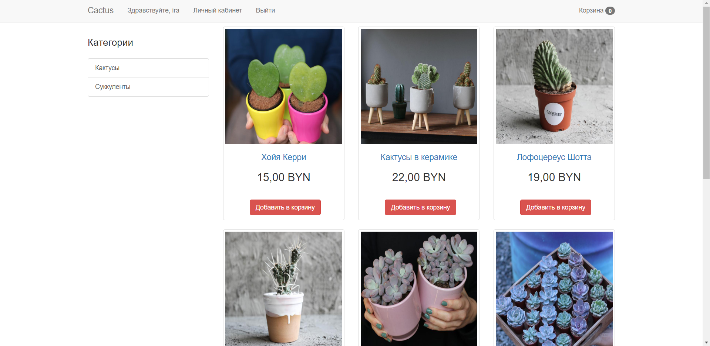
R 1.2 | На окне содержатся следующие компоненты:  - Вход  - Регистрация  - Корзина  - Категории  - Товары
R 1.3 | При переходе в окно «Вход» пользователю предоставляется выбор:  - Ввести данные и войти в систему (см. R 2 )  Примечание! Для входа со стороны администратора предусмотрен определенный логин и пароль.
R 1.4 | Для регистрации необходимо заполнить следующие поля:  - Текстовое поле «Логин». Тип данных String[3…150]  - Текстовое поле «Пароль». Тип данных String[3…150]  - Текстовое поле «Повторите пароль» String[3..150]  - Текстовое поле «Имя». Тип данных String[3…50]  - Текстовое поле «Фамилия». Тип данных String[3…50]  - Текстовое поле «email». Тип данных String[3…50]  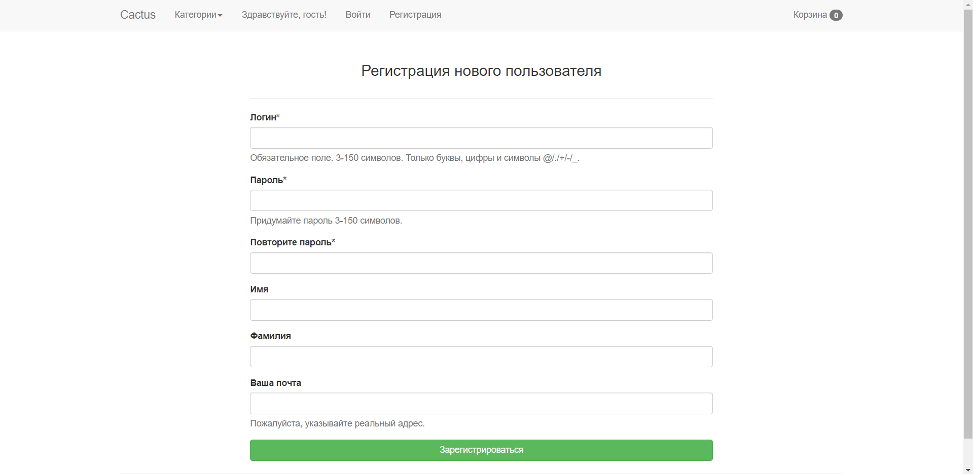
R1.4.1 | Текстовые поля со * являются обязательными для заполнения. Поля без * являются необязательными
R 1.4.2 | Логин может содержать только буквы, цифры и символы @/./+/-/_
R 1.4.3 | Если пользователь ввёл меньше допустимого количество символов (меньше 3), то появляется сообщение «Неправильно введены данные». Ввести более заданного количества символов в системе нельзя.
R 1.4.4 | При совпадении логина с имеющимися пользователями в системе появляется сообщение «Пользователь с данным логином уже зарегистрирован в системе!»  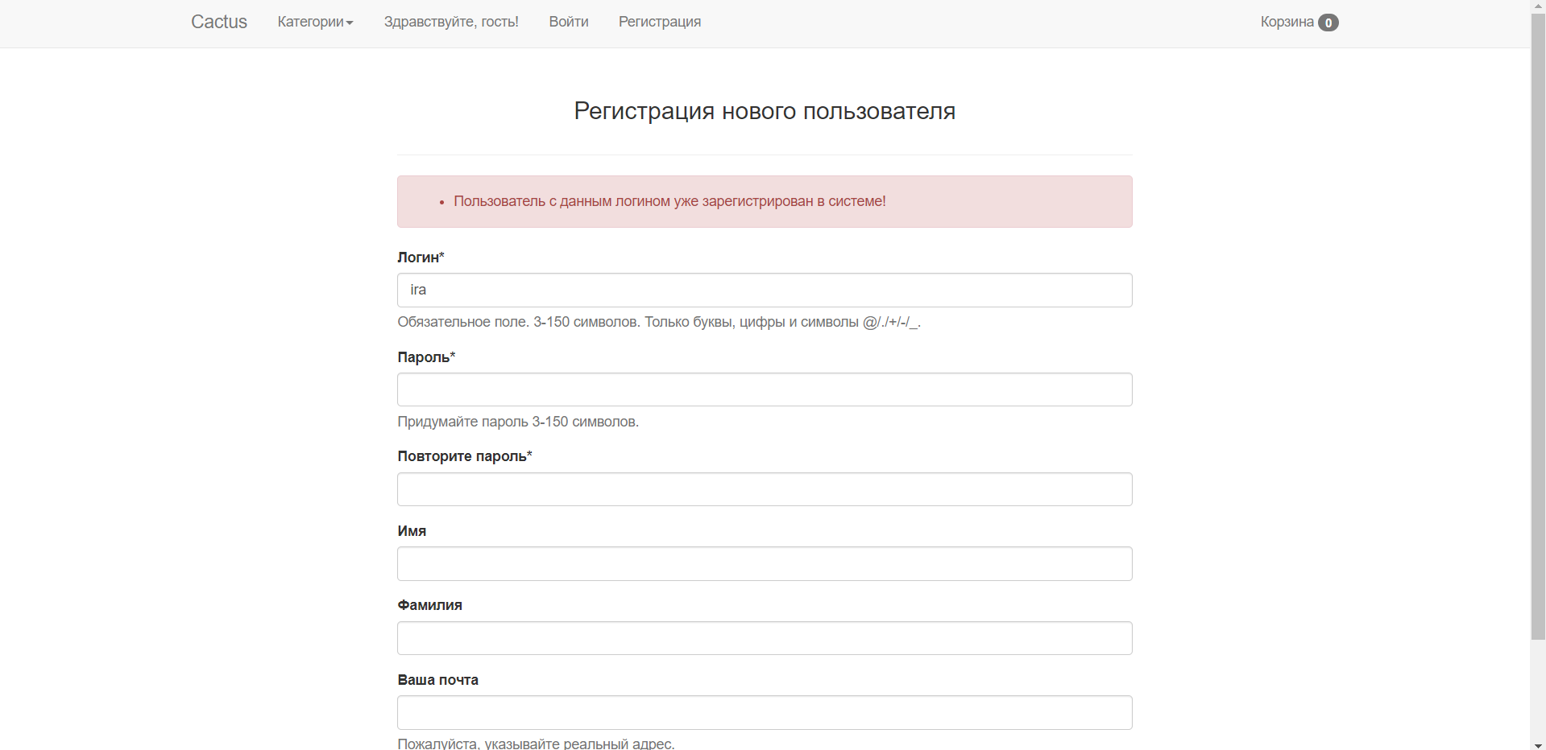
R 1.4.6 | Логин чувствителен к регистру
R 1.4.7 | Пароль может содержать любые символы
R 1.4.8 | После нажатия на кнопку «Зарегистрироваться» пользователю необходимо войти в систему (см. R 2 )
R 1.5 | На главной странице системы отображаются ссылки для каждой категории:  - Кактусы - ссылка на страницу  - Суккуленты – ссылка на страницу
R 1.6 | Страницы имеют одинаковый функционал. На данных страницах отображаются следующие элементы:  - Товары данной категории  - Кнопка «Оформить заказ» (доступно только для зарегистрированного пользователя)  - Ссылка «Войдите»  - Ссылка «Зарегистрируйтесь»  - Сортировка

2 ПРОЕКТИРОВАНИЕ ПРОГРАММНЫХ МОДУЛЕЙ

2.1 Архитектура программы

Для реализации программного продукта было решено использовать язык Python, в частности его фреймворк для разработки веб-приложений Django. Для разработки модульных тестов используются строенные классы в Django. Операционная система для разработки приложения — Windows 10. Среда для разработки — PyCharm. База данных, используемая для разработки — SQLite. Django – бесплатный и свободный фреймворк для веб-приложений, написанный на Python, который реализует шаблон MVC.

На рисунке 2.1 изображена схема взаимодействия таблиц БД
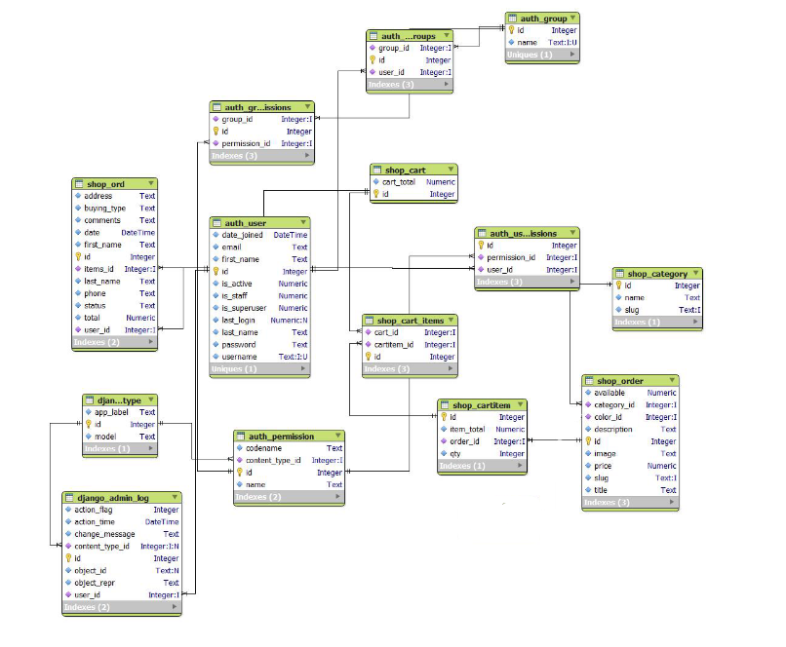
Рисунок 2.1 – Схема взаимодействия классов для работы с БД

На рисунке 2.2 изображена user-case диаграмма приложения.
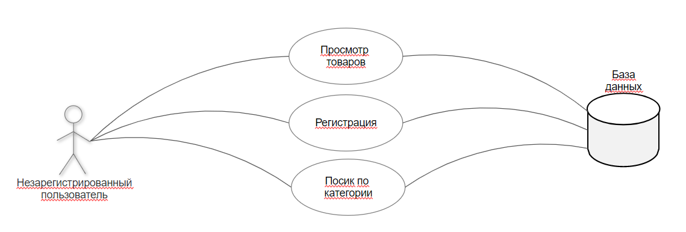
Рисунок 2.2 – User-case диаграмма незарегистрированного пользователя

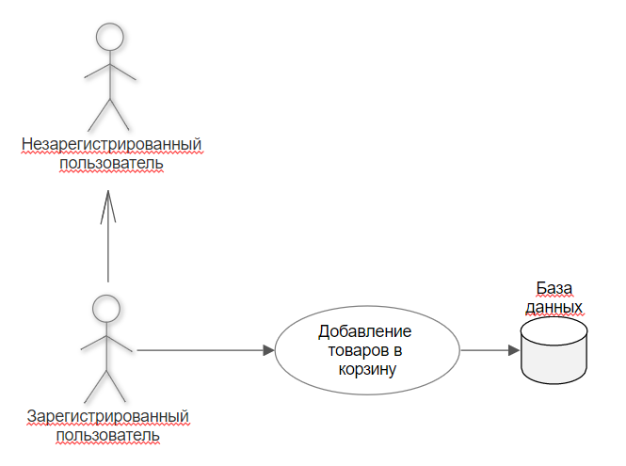
Рисунок 2.3 – User-case диаграмма зарегистрированного пользователя

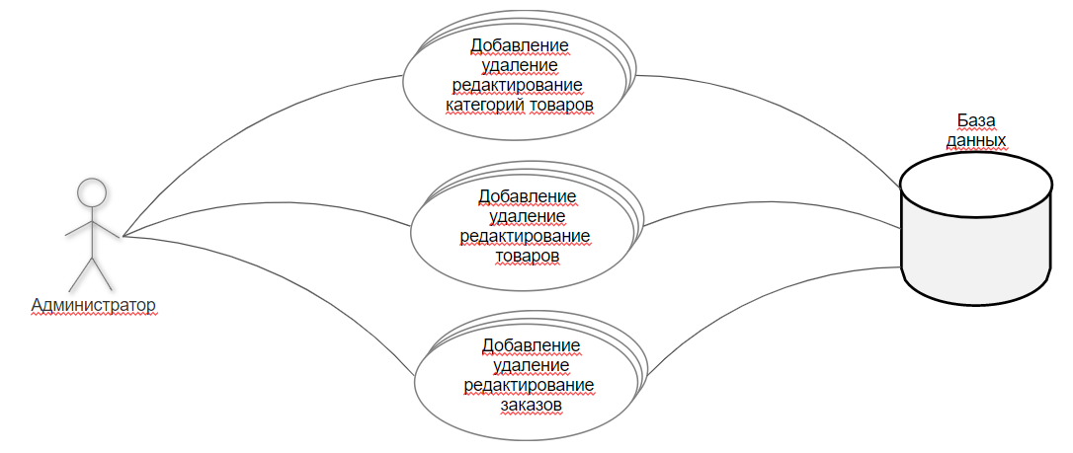
Рисунок 2.4 – User-case диаграмма администратора

На рисунках 2.5 – 2.6 изображена UML- диаграмма проекта по классам. Просмотр данной диаграммы представлен в проекте.
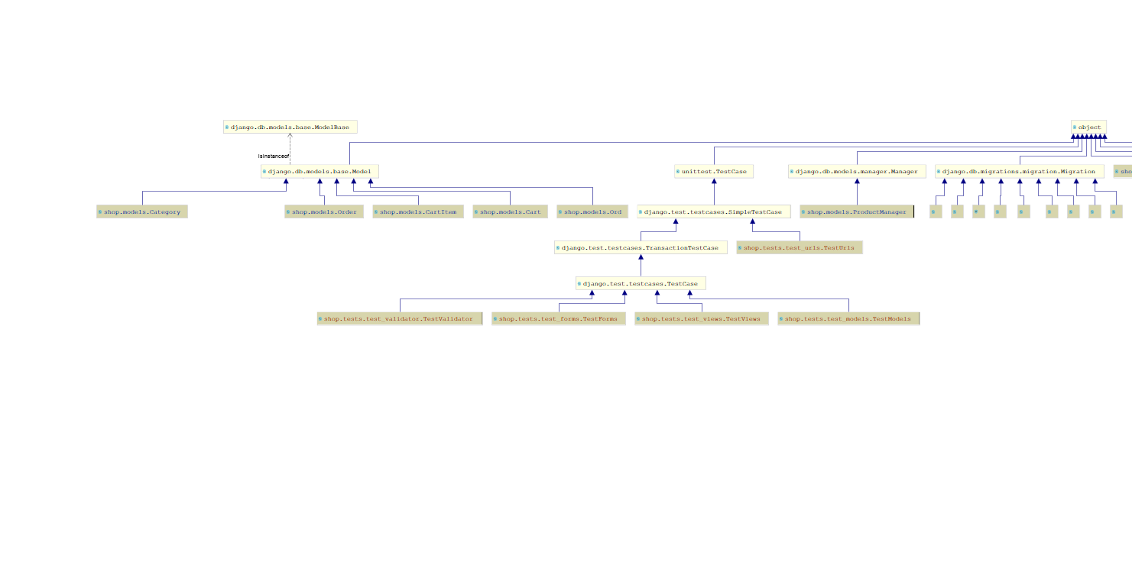
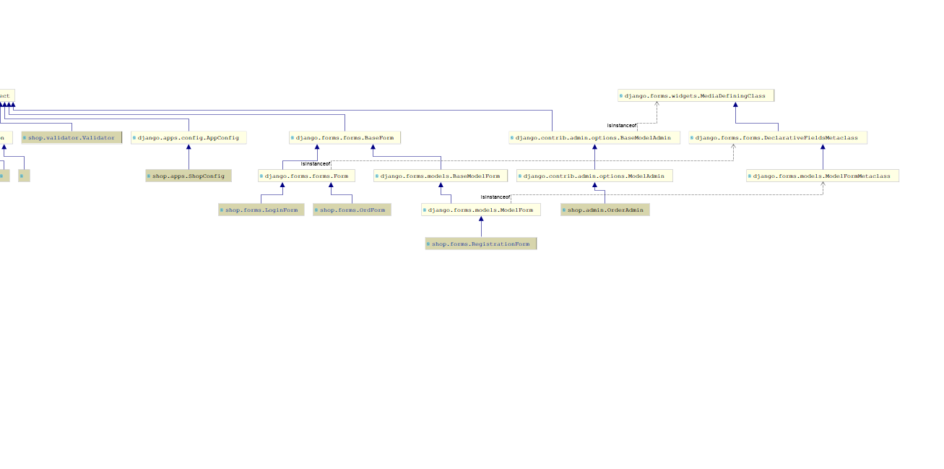
Рисунок 2.5-2.6 – UML - диаграмма приложения

2.2 Проектирование функционала

Модель предоставляет данные и методы работы с ними: проверка на корректность. Поэтому необходимо разработать:
- класс для проверки вводимых данных Validator. Этот класс должен проверять на коррекность вводимых данных, ограничения по диапазону. Классы будут возвращать булевское значение.
- класс для работы с добавления товаров Cart. Этот класс добвляет, удаляет товары из корзины и изменяет количество товара в корзине.

РЕАЛИЗАЦИЯ ПРОГРАММНЫХ МОДУЛЕЙ

Модель разрабатываемого программного продукта состоит из следующих модулей(пакетов):
- сущности;
- логика;
- валидатор.

Для тестирования логики понадобятся только 2 модуля, т.к. в остальных идёт работа с отображением:
- логика;
- валидаторы.

Реализация модуля для логики

Для представления модели категории был разработан класс Category. Этот класс содержит в себе следующие методы:
- get_absolute_url(self) -метод, возвращающий полный url. Код метода представлен ниже:
def get_absolute_url(self):
result = ''
if Validator.check_str_is_not_none_and_not_empty(self.slug):
result = reverse('category_detail', kwargs={'category_slug': self.slug})
return result

Для создания строкового пути к изображению была разработана функция image_folder(instansce, filename). Код метода представлен ниже:
def image_folder(instance, filename):
result = ''
if Validator.check_str_is_not_none_and_not_empty(instance.slug) and Validator.check_str_is_not_none_and_not_empty(filename):
filename = instance.slug + '.' + filename.split('.')[1]
result = "{0}/{1}".format(instance.slug, filename)
return result

Для представления модели товара был разработан класс Order. Этот класс содержит в себе следующие методы:
- get_absolute_url(self) -метод, возвращающий полный url. Код метода представлен ниже:
def get_absolute_url(self):
result = ''
if Validator.check_str_is_not_none_and_not_empty(self.slug):
result = reverse('order_detail', kwargs={'order_slug': self.slug})
return result

Для представления модели корзины был разработан класс Cart. Этот класс содержит в себе следующие методы:
- add_to_cart(self, order_slug) -метод, добавляющий товар в корзину. Код метода представлен ниже:
def add_to_cart(self, order_slug):
cart = self
order = Order.objects.get(slug=order_slug)
new_item, _ = CartItem.objects.get_or_create(order=order, item_total=order.price)
if new_item not in cart.items.all():
cart.items.add(new_item)
cart.save()
return

- remove_from_cart(self, order_slug) -метод, удаляющий товар из корзины. Код метода представлен ниже:
def remove_from_cart(self, order_slug):
cart = self
order = Order.objects.get(slug=order_slug)
for cart_item in cart.items.all():
if cart_item.order == order:
cart.items.remove(cart_item)
cart.save()
return

- change_qty(self, qty, item_id) -метод, изменяющий количество товара в корзине. Код метода представлен ниже:
def change_qty(self, qty, item_id):
cart = self
cart_item = CartItem.objects.get(id=int(item_id))
cart_item.qty = int(qty)
cart_item.item_total = int(qty) * Decimal(cart_item.order.price)
cart_item.save()
new_cart_total = 0.00
for item in cart.items.all():
new_cart_total += float(item.item_total)
cart.cart_total = new_cart_total
cart.save()
return

Для автоматического создания slug, если они не указаны, исходя из названия сущности pre_save_category_slug(instansce). Код метода представлен ниже:

def pre_save_category_slug(instance, *args, **kwargs):
if not instance.slug:
slug = slugify(translit(str(instance.name), 'ru', reversed=True))
instance.slug = slug
return

Для заполнения формы входа (логин и пароль) был разработан класс LoginForm. Этот класс содержит в себе следующие методы:
- clean(self) -метод, валидирующий введенные значения. Код метода представлен ниже:
def clean(self):
username = self.cleaned_data['username']
password = self.cleaned_data['password']
if not User.objects.filter(username=username).exists():
raise forms.ValidationError('Пользователь с данным логином не зарегистрирован в системе!',
code='username_not_in_system')
user = User.objects.get(username=username)
if user and not user.check_password(password) :
raise forms.ValidationError('Неверный пароль!', code='false_password')

Для заполнения формы регистрации (логин и пароль) был разработан класс RegistrationForm. Этот класс содержит в себе следующие методы:
- clean(self) -метод, валидирующий введенные значения. Код метода представлен ниже:
def clean(self):
username = self.cleaned_data['username']
password = self.cleaned_data['password']
password_check = self.cleaned_data['password_check']
# email = self.cleaned_data['email']
if not Validator.check_length(username, 3, 150):
raise forms.ValidationError('Неверная длина логина!')
if User.objects.filter(username=username).exists():
raise forms.ValidationError('Пользователь с данным логином уже зарегистрирован в системе!')
if not Validator.check_length(password, 3, 150):
raise forms.ValidationError('Неверная длина пароля!')
if password != password_check:
raise forms.ValidationError('Ваши пароли не совпадают! Попробуйте снова.')

Для валидации данных был разработан класс Validator. Этот класс содержит в себе следующие методы:
- check_str_is_not_none_and_not_empty(string) -метод, проверящий является ли строка пустой или None. Код метода представлен ниже:
@staticmethod
def check_str_is_not_none_and_not_empty(string):
result = False
if string is not None and string != '':
result = True
return result

- check_length(string) -метод, проверяющий длину строки. Код метода представлен ниже:
@staticmethod
def check_length(string, min, max):
result = False
if string is not None:
result = min <= len(string) <= max
return result

- check_email(string) -метод, проверяющий строку на совпадение шаблона на email. Код метода представлен ниже:
@staticmethod
def check_email(string):
result = False
if string is not None and re.match(r"(^[a-zA-Z0-9_.+-]+@[a-zA-Z0-9-]+\.[a-zA-Z0-9-.]+$)", string, re.MULTILINE):
result = True
return result

- check_phone_number(string) -метод, проверяющий строку на шаблон телефона. Код метода представлен ниже:
@staticmethod
def check_phone_number(string):
result = False
if string is not None and re.match(r"(^(80|[+](375))(29|44|25|33)[0-9]{7}$)", string, re.MULTILINE):
result = True
return result

- check_for_Latin_letters(string) -метод, проверяющий строку на латинский буквы. Код метода представлен ниже:
@staticmethod
def check_for_Latin_letters(string):
result = False
if string is not None and re.match(r"[a-zA-Z]", string, re.MULTILINE):
result = True
return result

- check_on_figures(string) -метод, проверяющий строку на цифры. Код метода представлен ниже:
@staticmethod
def check_on_figures(string):
result = False
if string is not None and re.match(r"[0-9]", string, flags=re.MULTILINE):
result = True
return result

4 ПРОЕКТИРОВАНИЕ МОДУЛЬНЫХ ТЕСТОВ

4.1 Построение ориентированных графом МакКейба

Основной метрикой сложности является цикломатическая сложность графа программы (или цикломатическое число МакКейба), характеризующее трудоемкость тестирования программы.
Для вычисления цикломатического числа МакКейба применяется формула:
G = R-V+2
Где R – количество ребер графа; V – число вершин графа.

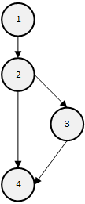
Рисунок 4.1 – Граф для метода Category.get_absolute_url(self)

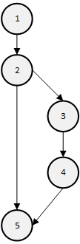
Рисунок 4.2 – Граф для метода image_folder(instansce, filename).

Рисунок 4.3 – Граф для метода Order.get_absolute_url(self)

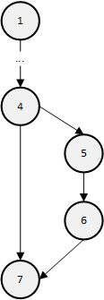
Рисунок 4.4 – Граф для метода add_to_cart(self, order_slug)

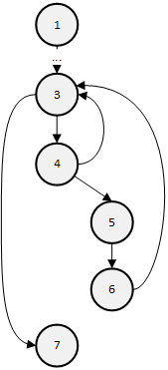
Рисунок 4.5 – Граф для метода remove_from_cart(self, order_slug)

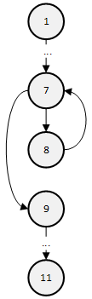
Рисунок 4.6 – Граф для метода change_qty(self, qty, item_id)

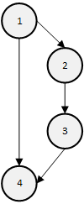
Рисунок 4.7 – Граф для метода сущности pre_save_category_slug(instansce)

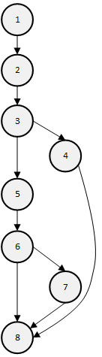
Рисунок 4.8 – Граф для метода LoginForm.clean(self)

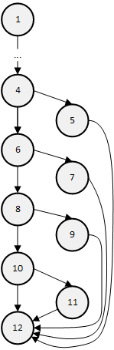
Рисунок 4.9 – Граф для метода RegistrationForm.clean(self)

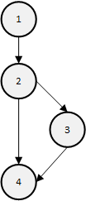
Рисунок 4.10 – Граф для метода check_str_is_not_none_and_not_empty(string)

Рисунок 4.11 – Граф для метода check_length(string)

Рисунок 4.12 – Граф для метода check_email(string)

Рисунок 4.13 – Граф для метода check_phone_number(string)

Рисунок 4.14 – Граф для метода check_for_Latin_letters(string)

Рисунок 4.15 – Граф для метода check_on_figures(string)

Формирование проходов

Таблица 4.1 – Проходы для модуля Category.get_absolute_url(self)
G | № прохода | Описание прохода | Контрольные примеры
G=2 | 1 | 1-2-3-4 | Str=’slug’
G=2 | 2 | 1-2-4 | Str=’’

Таблица 4.2 – Проходы для модуля image_folder(instansce, filename).
G | № прохода | Описание прохода | Контрольные примеры
G=2 | 1 | 1-2-3-4-5 | answer = “all”
G=2 | 2 | 1-2-4 | answer = ””

Таблица 4.3 – Проходы для модуля Order.get_absolute_url(self)
G | № прохода | Описание прохода | Контрольные примеры
G=2 | 1 | 1-2-3-4 | Str=’slug’
G=2 | 2 | 1-2-4 | Str=’’

Таблица 4.4 – Проходы для модуля add_to_cart(self, order_slug)
G | № прохода | Описание прохода | Контрольные примеры
G=2 | 1 | 1-2-3-4-5-6-7 | Cart is not empty
G=2 | 2 | 1-2-3-4-7 | Cart is empty

Таблица 4.5 – Проходы для модуля remove_from_cart(self, order_slug)
G | № прохода | Описание прохода | Контрольные примеры
G=3 | 1 | 1-2-3-7 | Cart is empty
G=3 | 2 | 1-2-3-4-3-7 | Cart is not empty
G=3 | 3 | 1-2-3-4-5-6-3-7 | Order in Cart

Таблица 4.6 – Проходы для модуля change_qty(self, qty, item_id)
G | № прохода | Описание прохода | Контрольные примеры
G=2 | 1 | 1-2-3-4 | Slug = ‘’
G=2 | 2 | 1-4 | Slug=’asd’

Таблица 4.7 – Проходы для модуля pre_save_category_slug(instansce)
G | № прохода | Описание прохода | Контрольные примеры
G=2 | 1 | 1-2-3-4 | Slug = ‘’
G=2 | 2 | 1-4 | Slug=’asd’

Таблица 4.8 – Проходы для модуля LoginForm.clean(self)
G | № прохода | Описание прохода | Контрольные примеры
G=3 | 1 | 1-2-3-4-8 | False username
G=3 | 2 | 1-2-3-5-6-8 | true
 | 3 | 1-2-3-5-6-7-8 | False password

Таблица 4.9 – Проходы для модуля RegistrationForm.clean(self)
G | № прохода | Описание прохода | Контрольные примеры
G=5 | 1 | 1-2-3-4-6-8-10-12 | true
G=5 | 2 | 1-2-3-4-5-12 | False length username
 | 3 | 1-2-3-4-7-12 | False username
 | 4 | 1-2-3-4-9-12 | False length password
 | 5 | 1-2-3-4-11-12 | False passwords

Таблица 4.10 – Проходы для модуля check_str_is_not_none_and_not_empty(string)
G | № прохода | Описание прохода | Контрольные примеры
G=2 | 1 | 1-2-3-4 | Str=’slug’
G=2 | 2 | 1-2-4 | Str=’’

Таблица 4.11 – Проходы для модуля check_length(string)
G | № прохода | Описание прохода | Контрольные примеры
G=2 | 1 | 1-2-3-4 | Str=’slug’
G=2 | 2 | 1-2-4 | Str=’’

Таблица 4.12 – Проходы для модуля check_email(string)
G | № прохода | Описание прохода | Контрольные примеры
G=2 | 1 | 1-2-3-4 | Str=’slug’
G=2 | 2 | 1-2-4 | Str=’’

Таблица 4.13 – Проходы для модуля check_phone_number(string)
G | № прохода | Описание прохода | Контрольные примеры
G=2 | 1 | 1-2-3-4 | Str=’slug’
G=2 | 2 | 1-2-4 | Str=’’

Таблица 4.14 – Проходы для модуля check_for_Latin_letters(string)
G | № прохода | Описание прохода | Контрольные примеры
G=2 | 1 | 1-2-3-4 | Str=’slug’
G=2 | 2 | 1-2-4 | Str=’’

Таблица 4.15 – Проходы для модуля check_on_figures(string)
G | № прохода | Описание прохода | Контрольные примеры
G=2 | 1 | 1-2-3-4 | Str=’slug’
G=2 | 2 | 1-2-4 | Str=’’

5 РЕАЛИЗАЦИЯ МОДУЛЬНОГО ТЕСТИРОВАНИЯ
Основная идея юнит-тестирования – это изолированная проверка каждого отдельного элемента путем запуска тестов в искусственной среде.
В данном главе будут реализованы модульные и интеграцианные тесты, а также тесты для проверки преобразования данных к методам, которые были реализованы в главе «Реализация программных модулей». Модульные и интеграционные тесты составлены согласно графам и проходам по ним, которые описаны в главе «Проектирование модульного тестирования». А для тестов для проверки преобразования данных будут использованы граничные и эквивалентные верные и неверные значения. Примеры данных значений можно посмотреть в лабараторной работе №4. Так же в ходе разработки данной программы некоторые методы писались с помощью разработки через тестирование (TDD), которое было предстваленно в лабараторной работе № 5. Для тестирования будут использованы библиотека TestCase.

Реализация модульного тестирования

Тесты были написаны для классов модели. Все тесты реализованы в классах TestForms, TestModels, TestValidator. Ниже приведены примеры тестов, которые были реализованы:

- Тесты для проверки валидации форм:
def test_login_form_valid_data_expected_True(self):
form = LoginForm(data = {
'username': 'ira',
'password': '12345qwerty'
})
self.assertTrue(form.is_valid())
def test_login_form_invalid_username_expected_False_and_ValidationError(self):
form = LoginForm(data = {
'username': 'iraj',
'password': '12345qwerty'
})
with self.assertRaises(ValidationError) as e:form.clean()
self.assertEquals(e.exception.message, 'Пользователь с данным логином не зарегистрирован в системе!')
def test_login_form_invalid_password_expected_False_and_ValidationError(self):
form = LoginForm(data = {
'username': 'ira',
'password': '123456789qwerty'
})
with self.assertRaises(ValidationError) as e:form.clean()
self.assertEquals(e.exception.code, 'false_password')

- Тесты для проверки моделей:
@classmethod
def setUpTestData(cls):
call_command('loaddata', 'tests_models_db', verbosity=0)
def test_category_get_absolute_url_get_true_url_expected_slash_category_slash_cactus_slash(self):
category: Category = Category(
name='cactus',
slug='cactus'
)
actual = category.get_absolute_url()
expected = '/category/cactus/'
self.assertEquals(actual, expected)
def test_category_get_absolute_url_get_true_url_expected_slash_category_slash_succulent_slash(self):
category: Category = Category(
name='succulent',
slug='succulent'
)
actual = category.get_absolute_url()
expected = '/category/succulent/'
self.assertEquals(actual, expected)
def test_category_get_absolute_url_get_false_url_if_slug_is_empty_expected_empty_string(self):
category: Category = Category(
name='cactus',
slug=''
)
actual = category.get_absolute_url()
expected = ''
self.assertEquals(actual, expected)

- Тесты для проверки методов валидации:
def test_check_str_is_not_none_and_not_empty_empty_string_expected_False(self):
string = ''
actual = Validator.check_str_is_not_none_and_not_empty(string)
expected = False
self.assertEquals(actual, expected)
def test_check_str_is_not_none_and_not_empty_string_is_None_expected_False(self):
string = None
actual = Validator.check_str_is_not_none_and_not_empty(string)
expected = False
self.assertEquals(actual, expected)
def test_check_length_valid_string_expected_True(self):
string = "Course Work"
actual = Validator.check_length(string, 3, 20)
expected = True
self.assertEquals(actual, expected)

Анализ результатов тестов

В ходе курсовой работы было реализовано 58 модульных и интеграционных тестов для работы с логикой программы, проверки вводимых значений. Разрабатывались как позитивные, так и негативные тесты. Все тесты реализованы с помощью TestCase.
На рисунках 5.1 – 5.7 показаны результаты прохождения тестов. Все тесты завершились успешно. Это говорит об отсутствии ошибок при реализации программных методов.

Отладка тестов
После запуска тестов необходимо произвести рефакторинг кода и тестов. Этот процесс способствует чистому и читаемому коду. Как показано на рисунках 5.1 - 5.7 в этих классах нет необходимости производить рефакторинг для правильности работы, но для читабельности кода в некоторых методах его можно произвести.

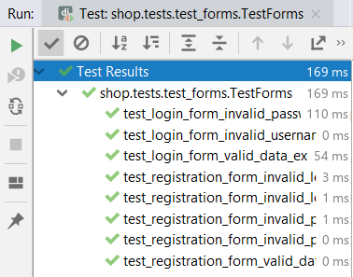
Рисунок 5.1 – Результат прохождения тестов в классе TestForms

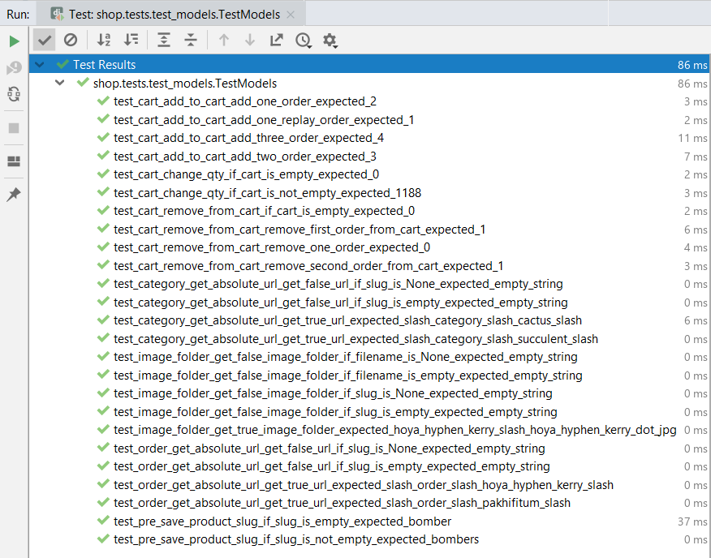
Рисунок 5.2 – Результат прохождения тестов в классе TestModels

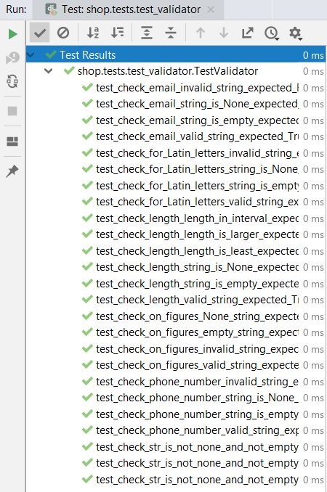
Рисунок 5.3 – Результат прохождения тестов в классе TestValidator

ЗАКЛЮЧЕНИЕ

В результат выполнения данной работы было разработано веб-приложение «Электронный магазин цветов». Сайт обладает простой навигацией и понятен для пользователей, прост в дальнейшем расширении.
Были изучены основы тестирования программного обеспечения. Были составлены требования для программного продукта, освоены основные этапы тестирования приложений, разработаны позитивные и негативные тесты. Также были разработаны модульные и интеграционные тесты, а ещё тесты для проверки преобразования данных.
Разработаны требования для каждой роли, реализованной в приложении.
Были разработаны и реализованы модули для программного продукта.
В рамках работы были разработаны модульные тесты для разрабатываемого приложения, построены графы МакКейба для методов, содержащих в себе циклы и операторы ветвления. Так же были вычислены цикломатические числа для построенных проходов.
Изучены основы разработки интерфейсов на Python с помощью фреймворка Django. На данный момент веб-приложения приложение вытесняют настольные приложениями, поэтому этот фреймфорк находит себя в современных проектах. Для хранения данных использовалась база данных SQLite.
В результате работы были выполнены все требования. Приложение имеет простую навигацию. В приложении минимизирован риск появления ошибки путем уменьшения ввода данных от пользователя.
В процессе тестирования были найдены ошибки как статическими, так и динамическими методами, которые были исправлены в результате разработки. Тестирование помогло разработать проект с достаточным уровнем надёжности.

СПИСОК ИСПОЛЬЗОВАННЫХ ИСТОЧНИКОВ

- Курсовое проектирование. Общие правила и требования оформления. СТП БНТУ 3.01 – 2003. Минск, 2003. – 75с.
- Обучающий YouTube-канал [Электронный ресурс] – Режим доступа: https://www.youtube.com/watch?v=jH17YkBTpI4&list=PLU2ftbIeotGpAYRP9Iv2KLIwK36-o_qYk
- Калбертсон, Р. Быстрое тестирование. / Р. Калбертсон, К. Браун, Г. Кобб. – М.: Издательский дом «Вильямс», 2003.
- Майерс, Г. Искусство тестирования программ/ Г. Майерс; Пер. с англ. под ред. Позина. – М.: Финансы и статистика, 1982.
- Роман Савин, Тестирование Дот Ком, или Пособие по жестокому обращению с багами в интернет-стартапах/ Р.Савин Майерс: Дело. Москва, 2007.
- Электронный ресурс – Режим доступа: https://ru.wikipedia.org/wiki/%D0%A2%D0%B5%D1%81%D1%82%D0%B8%D1%80%D0%BE%D0%B2%D0%B0%D0%BD%D0%B8%D0%B5_%D0%BF%D1%80%D0%BE%D0%B3%D1%80%D0%B0%D0%BC%D0%BC%D0%BD%D0%BE%D0%B3%D0%BE_%D0%BE%D0%B1%D0%B5%D1%81%D0%BF%D0%B5%D1%87%D0%B5%D0%BD%D0%B8%D1%8F

ПРИЛОЖЕНИЕ А
models.py

from django.conf import settings
from django.db import models
from django.db.models.signals import pre_save
from django.utils.text import slugify
from django.core.urlresolvers import reverse
from transliterate import translit
from decimal import Decimal
from shop.validator import Validator
# Create your models here.
class Category(models.Model):
name = models.CharField(max_length=100)
slug = models.SlugField(blank=True)
def get_absolute_url(self):
result = ''
if Validator.check_str_is_not_none_and_not_empty(self.slug):
result = reverse('category_detail', kwargs={'category_slug': self.slug})
return result
def __str__(self):
return self.name
def image_folder(instance, filename):
result = ''
if Validator.check_str_is_not_none_and_not_empty(instance.slug) and Validator.check_str_is_not_none_and_not_empty(filename):
filename = instance.slug + '.' + filename.split('.')[1]
result = "{0}/{1}".format(instance.slug, filename)
return result
class ProductManager(models.Manager):
def all(self, *args, **kwargs):
return super(ProductManager, self).get_queryset().filter(available=True)
class Order(models.Model):
category = models.ForeignKey(Category)
# brand = models.ForeignKey(Brand)
# color = models.ForeignKey(Color)
title = models.CharField(max_length=120)
slug = models.SlugField()
description = models.TextField()
image = models.ImageField(upload_to=image_folder)
price = models.DecimalField(max_digits=9, decimal_places=2)
available = models.BooleanField(default=True)
objects = ProductManager()
def get_absolute_url(self):
result = ''
if Validator.check_str_is_not_none_and_not_empty(self.slug):
result = reverse('order_detail', kwargs={'order_slug': self.slug})
return result
def __str__(self):
return self.title
class CartItem(models.Model):
order = models.ForeignKey(Order)
qty = models.PositiveIntegerField(default=1)
item_total = models.DecimalField(max_digits=9, decimal_places=2, default=0.00)
def __str__(self):
return "Cart item for order {0}".format(self.order.title)
class Cart(models.Model):
items = models.ManyToManyField(CartItem, blank=True)
cart_total = models.DecimalField(max_digits=9, decimal_places=2, default=0.00)
def add_to_cart(self, order_slug):
cart = self
order = Order.objects.get(slug=order_slug)
new_item, _ = CartItem.objects.get_or_create(order=order, item_total=order.price)
if new_item not in cart.items.all():
cart.items.add(new_item)
cart.save()
return
def remove_from_cart(self, order_slug):
cart = self
order = Order.objects.get(slug=order_slug)
for cart_item in cart.items.all():
if cart_item.order == order:
cart.items.remove(cart_item)
cart.save()
return
def change_qty(self, qty, item_id):
cart = self
cart_item = CartItem.objects.get(id=int(item_id))
cart_item.qty = int(qty)
cart_item.item_total = int(qty) * Decimal(cart_item.order.price)
cart_item.save()
new_cart_total = 0.00
for item in cart.items.all():
new_cart_total += float(item.item_total)
cart.cart_total = new_cart_total
cart.save()
return
def __str__(self):
return str(self.id)
def pre_save_category_slug(instance, *args, **kwargs):
if not instance.slug:
slug = slugify(translit(str(instance.name), 'ru', reversed=True))
instance.slug = slug
return
pre_save.connect(pre_save_category_slug, sender=Category)
ORDER_STATUS_CHOICES = (
('Принят в обработку', 'Принят в обработку'),
('Выполняется', 'Выполняется'),
('Оплачен', 'Оплачен')
)
class Ord(models.Model):
user = models.ForeignKey(settings.AUTH_USER_MODEL)
items = models.ForeignKey(Cart)
total = models.DecimalField(max_digits=9, decimal_places=2, default=0.00)
first_name = models.CharField(max_length=200)
last_name = models.CharField(max_length=200)
phone = models.CharField(max_length=20)
address = models.CharField(max_length=255)
buying_type = models.CharField(max_length=40, choices=(('Самовывоз', 'Самовывоз'),
('Доставка', 'Доставка')), default='Самовывоз')
date = models.DateTimeField(auto_now_add=True)
comments = models.TextField()
status = models.CharField(max_length=100, choices=ORDER_STATUS_CHOICES, default='Принят в обработку')
def __str__(self):
return "Заказ №{0}".format(str(self.id))

froms.py

# -*- coding: utf-8 -*-
from django import forms
from django.utils import timezone
from django.contrib.auth.models import User
from shop.validator import Validator
class LoginForm(forms.Form):
username = forms.CharField()
password = forms.CharField(widget=forms.PasswordInput)
def __init__(self, *args, **kwargs):
super(LoginForm, self).__init__(*args, **kwargs)
self.fields['username'].label = 'Логин'
self.fields['password'].label = 'Пароль'
def clean(self):
username = self.cleaned_data['username']
password = self.cleaned_data['password']
if not User.objects.filter(username=username).exists():
raise forms.ValidationError('Пользователь с данным логином не зарегистрирован в системе!',
code='username_not_in_system')
user = User.objects.get(username=username)
if user and not user.check_password(password) :
raise forms.ValidationError('Неверный пароль!', code='false_password')
class RegistrationForm(forms.ModelForm):
password = forms.CharField(widget=forms.PasswordInput)
password_check = forms.CharField(widget=forms.PasswordInput)
class Meta:
model = User
fields = [
'username',
'password',
'password_check',
'first_name',
'last_name',
'email'
]
def __init__(self, *args, **kwargs):
super(RegistrationForm, self).__init__(*args, **kwargs)
self.fields['username'].label = 'Логин'
self.fields['username'].help_text = 'Обязательное поле. 3-150 символов. Только буквы, цифры и символы @/./+/-/_.'
self.fields['password'].label = 'Пароль'
self.fields['password'].help_text = 'Придумайте пароль 3-150 символов.'
self.fields['password_check'].label = 'Повторите пароль'
self.fields['first_name'].label = 'Имя'
self.fields['last_name'].label = 'Фамилия'
self.fields['email'].label = 'Ваша почта'
self.fields['email'].help_text = 'Пожалуйста, указывайте реальный адрес.'
def clean(self):
username = self.cleaned_data['username']
password = self.cleaned_data['password']
password_check = self.cleaned_data['password_check']
# email = self.cleaned_data['email']
if not Validator.check_length(username, 3, 150):
raise forms.ValidationError('Неверная длина логина!')
if User.objects.filter(username=username).exists():
raise forms.ValidationError('Пользователь с данным логином уже зарегистрирован в системе!')
if not Validator.check_length(password, 3, 150):
raise forms.ValidationError('Неверная длина пароля!')
if password != password_check:
raise forms.ValidationError('Ваши пароли не совпадают! Попробуйте снова.')
class OrdForm(forms.Form):
name = forms.CharField()
last_name = forms.CharField(required=False)
phone = forms.CharField()
buying_type = forms.ChoiceField(widget=forms.Select(), choices=([("self", "Самовывоз"), ("delivery", "Доставка")]))
date = forms.DateField(widget=forms.SelectDateWidget(), initial=timezone.now())
address = forms.CharField(required=False)
comments = forms.CharField(widget=forms.Textarea, required=False)
def __init__(self, *args, **kwargs):
super(OrdForm, self).__init__(*args, **kwargs)
self.fields['name'].label = 'Имя'
self.fields['last_name'].label = 'Фамилия'
self.fields['phone'].label = 'Контактный телефон'
self.fields['phone'].help_text = 'Пожалуйста, указывайте реальный номер телефона, по которому с Вами можно связаться'
self.fields['buying_type'].label = 'Способ получения'
self.fields['buying_type'].help_text = 'Доставка производится на следующий день после оформелния заказа. Менеджер с Вами предварительно свяжется'
self.fields['address'].label = 'Адрес доставки'
self.fields['address'].help_text = 'Обязательно указывайте город!'
self.fields['comments'].label = 'Комментарии к заказу'
self.fields['date'].label = 'Дата доставки'
self.fields['date'].help_text = 'Доставка производится на следующий день после оформелния заказа. Менеджер с Вами предварительно свяжется'

validator.py

import re
class Validator:
@staticmethod
def check_str_is_not_none_and_not_empty(string):
result = False
if string is not None and string != '':
result = True
return result
@staticmethod
def check_length(string, min, max):
result = False
if string is not None:
result = min <= len(string) <= max
return result
@staticmethod
def check_email(string):
result = False
if string is not None and re.match(r"(^[a-zA-Z0-9_.+-]+@[a-zA-Z0-9-]+\.[a-zA-Z0-9-.]+$)", string, re.MULTILINE):
result = True
return result
@staticmethod
def check_phone_number(string):
result = False
if string is not None and re.match(r"(^(80|[+](375))(29|44|25|33)[0-9]{7}$)", string, re.MULTILINE):
result = True
return result
@staticmethod
def check_for_Latin_letters(string):
result = False
if string is not None and re.match(r"[a-zA-Z]", string, re.MULTILINE):
result = True
return result
@staticmethod
def check_on_figures(string):
result = False
if string is not None and re.match(r"[0-9]", string, flags=re.MULTILINE):
result = True
return result

views.py

# логика, выборка из бд для вывода ее в шаблон html
from __future__ import unicode_literals
from decimal import Decimal
from django.shortcuts import render
from django.http import HttpResponseRedirect, JsonResponse
from django.core.urlresolvers import reverse
from django.contrib.auth import login, authenticate
from shop.forms import OrdForm, RegistrationForm, LoginForm
from shop.models import Category, Order, CartItem, Cart, Ord
# Create your views here.
def base_view(request):
# cart = Cart.objects.first()
try:
cart_id = request.session['cart_id']
cart = Cart.objects.get(id=cart_id)
request.session['total'] = cart.items.count()
except:
cart = Cart()
cart.save()
cart_id = cart.id
request.session['cart_id'] = cart_id
cart = Cart.objects.get(id=cart_id)
categories = Category.objects.all()
orders = Order.objects.all()
context = {
'categories' : categories,
'orders': orders,
'cart': cart,
}
return render(request, 'base.html', context)
def order_view(request, order_slug):
# cart = Cart.objects.first()
try:
cart_id = request.session['cart_id']
cart = Cart.objects.get(id=cart_id)
request.session['total'] = cart.items.count()
except:
cart = Cart()
cart.save()
cart_id = cart.id
request.session['cart_id'] = cart_id
cart = Cart.objects.get(id=cart_id)
order = Order.objects.get(slug=order_slug)
categories = Category.objects.all()
context = {
'order': order,
'categories' : categories,
'cart': cart,
}
return render(request, 'order.html', context)
def category_view(request, category_slug):
category = Category.objects.get(slug=category_slug)
categories = Category.objects.all()
orders_of_category = Order.objects.filter(category=category)
context = {
'category': category,
'categories' : categories,
'orders_of_category': orders_of_category,
}
return render(request, 'category.html', context)
def cart_view(request):
#cart = Cart.objects.first()
try:
cart_id = request.session['cart_id']
cart = Cart.objects.get(id=cart_id)
request.session['total'] = cart.items.count()
except:
cart = Cart()
cart.save()
cart_id = cart.id
request.session['cart_id'] = cart_id
cart = Cart.objects.get(id=cart_id)
categories = Category.objects.all()
context = {
'cart': cart,
'categories': categories
}
return render(request, 'cart.html', context)
def add_to_cart_view(request):#, order_slug):
try:
cart_id = request.session['cart_id']
cart = Cart.objects.get(id=cart_id)
request.session['total'] = cart.items.count()
except:
cart = Cart()
cart.save()
cart_id = cart.id
request.session['cart_id'] = cart_id
cart = Cart.objects.get(id=cart_id)
order_slug = request.GET.get('order_slug')
order = Order.objects.get(slug=order_slug)
cart.add_to_cart(order.slug)
new_cart_total = 0.00
for item in cart.items.all():
new_cart_total += float(item.item_total)
cart.cart_total = new_cart_total
cart.save()
return JsonResponse(
{'cart_total': cart.items.count(),
'cart_total_price': cart.cart_total})
def remove_from_cart_view(request):
try:
cart_id = request.session['cart_id']
cart = Cart.objects.get(id=cart_id)
request.session['total'] = cart.items.count()
except:
cart = Cart()
cart.save()
cart_id = cart.id
request.session['cart_id'] = cart_id
cart = Cart.objects.get(id=cart_id)
order_slug = request.GET.get('order_slug')
order = Order.objects.get(slug=order_slug)
cart.remove_from_cart(order.slug)
new_cart_total = 0.00
for item in cart.items.all():
new_cart_total += float(item.item_total)
cart.cart_total = new_cart_total
cart.save()
return JsonResponse(
{'cart_total': cart.items.count(),
'cart_total_price': cart.cart_total})
def change_item_qty(request):
try:
cart_id = request.session['cart_id']
cart = Cart.objects.get(id=cart_id)
request.session['total'] = cart.items.count()
except:
cart = Cart()
cart.save()
cart_id = cart.id
request.session['cart_id'] = cart_id
cart = Cart.objects.get(id=cart_id)
qty = request.GET.get('qty')
item_id = request.GET.get('item_id')
cart_item = CartItem.objects.get(id=int(item_id))
cart.change_qty(qty, item_id)
return JsonResponse(
{'cart_total': cart.items.count(),
'item_total': cart_item.item_total,
'cart_total_price': cart.cart_total})
def checkout_view(request):
try:
cart_id = request.session['cart_id']
cart = Cart.objects.get(id=cart_id)
request.session['total'] = cart.items.count()
except:
cart = Cart()
cart.save()
cart_id = cart.id
request.session['cart_id'] = cart_id
cart = Cart.objects.get(id=cart_id)
categories = Category.objects.all()
context = {
'cart': cart,
'categories': categories
}
return render(request, 'checkout.html', context)
def order_create_view(request):
try:
cart_id = request.session['cart_id']
cart = Cart.objects.get(id=cart_id)
request.session['total'] = cart.items.count()
except:
cart = Cart()
cart.save()
cart_id = cart.id
request.session['cart_id'] = cart_id
cart = Cart.objects.get(id=cart_id)
categories = Category.objects.all()
form = OrdForm(request.POST or None)
context = {
'form': form,
'cart': cart,
'categories': categories
}
return render(request, 'ord.html', context)
def make_order_view(request):
try:
cart_id = request.session['cart_id']
cart = Cart.objects.get(id=cart_id)
request.session['total'] = cart.items.count()
except:
cart = Cart()
cart.save()
cart_id = cart.id
request.session['cart_id'] = cart_id
cart = Cart.objects.get(id=cart_id)
form = OrdForm(request.POST or None)
categories = Category.objects.all()
if form.is_valid():
name = form.cleaned_data['name']
last_name = form.cleaned_data['last_name']
phone = form.cleaned_data['phone']
buying_type = form.cleaned_data['buying_type']
address = form.cleaned_data['address']
comments = form.cleaned_data['comments']
new_order = Ord.objects.create(
user=request.user,
items=cart,
total=cart.cart_total,
first_name=name,
last_name=last_name,
phone=phone,
address=address,
buying_type=buying_type,
comments=comments
)
request.session['total'] = cart.items.count()
del request.session['cart_id']
del request.session['total']
return render(request, 'thank_you.html', {'categories': categories})
return render(request, 'ord.html', {'categories': categories})
def account_view(request):
orde = Ord.objects.filter(user=request.user).order_by('-id')
categories = Category.objects.all()
context = {
'orde': orde,
'categories': categories
}
return render(request, 'account.html', context)
def registration_view(request):
form = RegistrationForm(request.POST or None)
categories = Category.objects.all()
if form.is_valid():
new_user = form.save(commit=False)
username = form.cleaned_data['username']
password = form.cleaned_data['password']
email = form.cleaned_data['email']
first_name = form.cleaned_data['first_name']
last_name = form.cleaned_data['last_name']
new_user.username = username
new_user.set_password(password)
new_user.first_name = first_name
new_user.last_name = last_name
new_user.email = email
new_user.save()
login_user = authenticate(username=username, password=password)
if login_user:
login(request, login_user)
return HttpResponseRedirect(reverse('base'))
context = {
'form': form,
'categories': categories
}
return render(request, 'registration.html', context)
def login_view(request):
form = LoginForm(request.POST or None)
categories = Category.objects.all()
if form.is_valid():
username = form.cleaned_data['username']
password = form.cleaned_data['password']
login_user = authenticate(username=username, password=password)
if login_user:
login(request, login_user)
return HttpResponseRedirect(reverse('base'))
context = {
'form': form,
'categories': categories
}
return render(request, 'login.html', context)

urls.py

from django.conf.urls import url
from django.urls import reverse_lazy
from django.contrib.auth.views import LogoutView
from shop.views import (
base_view,
category_view,
order_view,
cart_view,
add_to_cart_view,
remove_from_cart_view,
change_item_qty,
checkout_view,
order_create_view,
make_order_view,
account_view,
registration_view,
login_view
)
urlpatterns = [
url(r'^category/(?P<category_slug>[-\w]+)/$', category_view, name='category_detail'),
url(r'^order/(?P<order_slug>[-\w]+)/$', order_view, name='order_detail'),
url(r'^add_to_cart/$', add_to_cart_view, name='add_to_cart'),
url(r'^remove_from_cart/$', remove_from_cart_view, name='remove_from_cart'),
url(r'^change_item_qty/$', change_item_qty, name='change_item_qty'),
url(r'^cart/$', cart_view, name='cart'),
url(r'^checkout/$', checkout_view, name='checkout'),
url(r'^order/$', order_create_view, name='create_order'),
url(r'^make_order_view/$', make_order_view, name='make_order_view'),
url(r'^account/$', account_view, name='account'),
url(r'^registration/$', registration_view, name='registration'),
url(r'^login/$', login_view, name='login'),
url(r'^logout/$', LogoutView.as_view(next_page=reverse_lazy('base')), name='logout'),
url(r'^$', base_view, name='base'),
]

ПРИЛОЖЕНИЕ B

Test_forms.py

from django.test import TestCase
from django.forms import ValidationError
from django.contrib.auth.models import User
from shop.forms import LoginForm, RegistrationForm
class TestForms(TestCase):
def setUp(self):
User.objects.create_user('ira', email='ira@mail.ru', password='12345qwerty')
def test_login_form_valid_data_expected_True(self):
form = LoginForm(data = {
'username': 'ira',
'password': '12345qwerty'
})
self.assertTrue(form.is_valid())
def test_login_form_invalid_username_expected_False_and_ValidationError(self):
form = LoginForm(data = {
'username': 'iraj',
'password': '12345qwerty'
})
self.assertFalse(form.is_valid())
with self.assertRaises(ValidationError) as e:form.clean()
self.assertEquals(e.exception.message, 'Пользователь с данным логином не зарегистрирован в системе!')
def test_login_form_invalid_password_expected_False_and_ValidationError(self):
form = LoginForm(data = {
'username': 'ira',
'password': '123456789qwerty'
})
self.assertFalse(form.is_valid())
with self.assertRaises(ValidationError) as e:form.clean()
self.assertEquals(e.exception.code, 'false_password')
def test_registration_form_valid_data_expected_True(self):
form = RegistrationForm(data={
'username':'irina',
'password':'123',
'password_check':'123'
})
self.assertTrue(form.is_valid())
def test_registration_form_invalid_length_login_expected_False_and_ValidationError(self):
form = RegistrationForm(data={
'username':'ir',
'password':'123',
'password_check':'123'
})
self.assertFalse(form.is_valid())
with self.assertRaises(ValidationError) as e:form.clean()
self.assertEquals(e.exception.message, 'Неверная длина логина!')
def test_registration_form_invalid_login_expected_False_and_ValidationError(self):
form = RegistrationForm(data={
'username':'ira',
'password':'123',
'password_check':'123'
})
self.assertFalse(form.is_valid())
with self.assertRaises(ValidationError) as e:form.clean()
self.assertEquals(e.exception.message, 'Пользователь с данным логином уже зарегистрирован в системе!')
def test_registration_form_invalid_passwords_length_expected_False_and_ValidationError(self):
form = RegistrationForm(data={
'username':'irina',
'password':'12',
'password_check':'12'
})
self.assertFalse(form.is_valid())
with self.assertRaises(ValidationError) as e:form.clean()
self.assertEquals(e.exception.message, 'Неверная длина пароля!')
def test_registration_form_invalid_password_check_expected_False_and_ValidationError(self):
form = RegistrationForm(data={
'username':'irina',
'password':'123',
'password_check':'124'
})
self.assertFalse(form.is_valid())
with self.assertRaises(ValidationError) as e:form.clean()
self.assertEquals(e.exception.message, 'Ваши пароли не совпадают! Попробуйте снова.')

Test_models.py

from django.test import TestCase
from shop.models import (
Category,
image_folder,
Order,
Cart,
CartItem,
pre_save_category_slug
)
class TestModels(TestCase):
def setUp(self):
Category.objects.create(
name='Кактусы',
slug='cactuses'
)
Category.objects.create(
name='Суккуленты',
slug='succulents'
)
Order.objects.create(
category=Category.objects.get(slug='succulents'),
title='Хойя Керри',
slug='hoya-kerry',
description='hoya-kerry',
image='hoya-kerry/hoya-kerry.jpg',
price=15,
available=True
)
Order.objects.create(
category=Category.objects.get(slug='succulents'),
title='Эхеверии',
slug='echeverias',
description='echeverias',
image='echeverias/echeverias.jpg',
price=6,
available=True
)
Order.objects.create(
category=Category.objects.get(slug='succulents'),
title='Тефрокактус Артикулатус',
slug='tefrokaktus-artikulatus',
description='tefrokaktus-artikulatus',
image='tefrokaktus-artikulatus/tefrokaktus-artikulatus.jpg',
price=17,
available=True
)
Order.objects.create(
category=Category.objects.get(slug='succulents'),
title='Агава Потаторум',
slug='agabus-potatorum',
description='agabus-potatorum',
image='agabus-potatorum/agabus-potatorum.jpg',
price=15,
available=True
)
CartItem.objects.create(
order=Order.objects.get(id=1),
qty=1,
item_total=15
)
CartItem.objects.create(
order=Order.objects.get(id=1),
qty=0,
item_total=0
)
CartItem.objects.create(
order=Order.objects.get(id=2),
qty=1,
item_total=6
)
cart = Cart.objects.create(
cart_total=15
)
cart.items.add(CartItem.objects.get(item_total=15))
cart2 = Cart.objects.create(
cart_total=0
)
cart2.items.add(CartItem.objects.get(item_total=0))
cart3 = Cart.objects.create(
cart_total=0
)
cart3.items.add(CartItem.objects.get(item_total=15))
cart3.items.add(CartItem.objects.get(item_total=6))
def test_category_get_absolute_url_get_true_url_expected_slash_category_slash_cactus_slash(self):
category: Category = Category(
name='cactus',
slug='cactus'
)
actual = category.get_absolute_url()
expected = '/category/cactus/'
self.assertEquals(actual, expected)
def test_category_get_absolute_url_get_true_url_expected_slash_category_slash_succulent_slash(self):
category: Category = Category(
name='succulent',
slug='succulent'
)
actual = category.get_absolute_url()
expected = '/category/succulent/'
self.assertEquals(actual, expected)
def test_category_get_absolute_url_get_false_url_if_slug_is_empty_expected_empty_string(self):
category: Category = Category(
name='cactus',
slug=''
)
actual = category.get_absolute_url()
expected = ''
self.assertEquals(actual, expected)
def test_category_get_absolute_url_get_false_url_if_slug_is_None_expected_empty_string(self):
category: Category = Category(
name='cactus',
slug=None
)
actual = category.get_absolute_url()
expected = ''
self.assertEquals(actual, expected)
def test_image_folder_get_true_image_folder_expected_hoya_hyphen_kerry_slash_hoya_hyphen_kerry_dot_jpg(self):
instance = Order(slug='hoya-kerry')
filename = 'photo_2019-12-24_00-20-22.jpg'
actual = image_folder(instance, filename)
expected = 'hoya-kerry/hoya-kerry.jpg'
self.assertEquals(actual, expected)
def test_image_folder_get_false_image_folder_if_slug_is_empty_expected_empty_string(self):
instance = Order(slug='')
filename = 'photo_2019-12-24_00-20-22.jpg'
actual = image_folder(instance, filename)
expected = ''
self.assertEquals(actual, expected)
def test_image_folder_get_false_image_folder_if_slug_is_None_expected_empty_string(self):
instance = Order(slug=None)
filename = 'photo_2019-12-24_00-20-22.jpg'
actual = image_folder(instance, filename)
expected = ''
self.assertEquals(actual, expected)
def test_image_folder_get_false_image_folder_if_filename_is_empty_expected_empty_string(self):
instance = Order(slug='photo_2019-12-24_00-20-22.jpg')
filename = ''
actual = image_folder(instance, filename)
expected = ''
self.assertEquals(actual, expected)
def test_image_folder_get_false_image_folder_if_filename_is_None_expected_empty_string(self):
instance = Order(slug='hoya-kerry')
filename = None
actual = image_folder(instance, filename)
expected = ''
self.assertEquals(actual, expected)
def test_order_get_absolute_url_get_true_url_expected_slash_order_slash_hoya_hyphen_kerry_slash(self):
order: Order = Order(
slug='hoya-kerry'
)
actual = order.get_absolute_url()
expected = '/order/hoya-kerry/'
self.assertEquals(actual, expected)
def test_order_get_absolute_url_get_true_url_expected_slash_order_slash_pakhifitum_slash(self):
order: Order = Order(
slug='pakhifitum'
)
actual = order.get_absolute_url()
expected = '/order/pakhifitum/'
self.assertEquals(actual, expected)
def test_order_get_absolute_url_get_false_url_if_slug_is_empty_expected_empty_string(self):
order: Order = Order(
slug=''
)
actual = order.get_absolute_url()
expected = ''
self.assertEquals(actual, expected)
def test_order_get_absolute_url_get_false_url_if_slug_is_None_expected_empty_string(self):
order: Order = Order(
slug=None
)
actual = order.get_absolute_url()
expected = ''
self.assertEquals(actual, expected)
def test_cart_add_to_cart_add_one_order_expected_2(self):
cart = Cart.objects.get(id=1)
cart.add_to_cart('echeverias')
cart.save()
actual = cart.items.count()
expected = 2
self.assertEquals(actual, expected)
def test_cart_add_to_cart_add_one_replay_order_expected_1(self):
cart = Cart.objects.get(id=1)
cart.add_to_cart('hoya-kerry')
cart.save()
actual = cart.items.count()
expected = 1
self.assertEquals(actual, expected)
def test_cart_add_to_cart_add_two_order_expected_3(self):
cart = Cart.objects.get(id=1)
cart.add_to_cart('echeverias')
cart.add_to_cart('tefrokaktus-artikulatus')
cart.save()
actual = cart.items.count()
expected = 3
self.assertEquals(actual, expected)
def test_cart_add_to_cart_add_three_order_expected_4(self):
cart = Cart.objects.get(id=1)
cart.add_to_cart('echeverias')
cart.add_to_cart('tefrokaktus-artikulatus')
cart.add_to_cart('agabus-potatorum')
cart.save()
actual = cart.items.count()
expected = 4
self.assertEquals(actual, expected)
def test_cart_remove_from_cart_remove_one_order_expected_0(self):
cart = Cart.objects.get(id=1)
cart.remove_from_cart('hoya-kerry')
cart.save()
actual = cart.items.count()
expected = 0
self.assertEquals(actual, expected)
def test_cart_remove_from_cart_if_cart_is_empty_expected_0(self):
cart = Cart.objects.get(id=2)
cart.remove_from_cart('hoya-kerry')
cart.save()
actual = cart.items.count()
expected = 0
self.assertEquals(actual, expected)
def test_cart_remove_from_cart_remove_second_order_from_cart_expected_1(self):
cart = Cart.objects.get(id=3)
cart.remove_from_cart('echeverias')
cart.save()
actual = cart.items.count()
expected = 1
self.assertEquals(actual, expected)
def test_cart_remove_from_cart_remove_first_order_from_cart_expected_1(self):
cart = Cart.objects.get(id=3)
cart.remove_from_cart('hoya-kerry')
cart.save()
actual = cart.items.count()
expected = 1
self.assertEquals(actual, expected)
def test_cart_change_qty_if_cart_is_not_empty_expected_1188(self):
cart = Cart.objects.get(id=1)
cart.change_qty(22, 1)
actual = cart.cart_total
expected = 330
self.assertEquals(actual, expected)
def test_cart_change_qty_if_cart_is_empty_expected_0(self):
cart = Cart.objects.get(id=2)
cart.change_qty(22, 1)
actual = cart.cart_total
expected = 0
self.assertEquals(actual, expected)
def test_pre_save_product_slug_if_slug_is_empty_expected_bomber(self):
category: Category = Category(
name='кактус',
slug=''
)
pre_save_category_slug(category)
actual = category.slug
expected = 'kaktus'
self.assertEquals(actual, expected)
def test_pre_save_product_slug_if_slug_is_not_empty_expected_bombers(self):
category: Category = Category(
name='кактус',
slug='cactus'
)
pre_save_category_slug(category)
actual = category.slug
expected = 'cactus'
self.assertEquals(actual, expected)

Test_validator.py

from django.test import TestCase
from shop.validator import Validator
class TestValidator(TestCase):
def test_check_str_is_not_none_and_not_empty_valid_string_expected_True(self):
string = 'Course Work'
actual = Validator.check_str_is_not_none_and_not_empty(string)
expected = True
self.assertEquals(actual, expected)
def test_check_str_is_not_none_and_not_empty_empty_string_expected_False(self):
string = ''
actual = Validator.check_str_is_not_none_and_not_empty(string)
expected = False
self.assertEquals(actual, expected)
def test_check_str_is_not_none_and_not_empty_string_is_None_expected_False(self):
string = None
actual = Validator.check_str_is_not_none_and_not_empty(string)
expected = False
self.assertEquals(actual, expected)
def test_check_length_valid_string_expected_True(self):
string = "Course Work"
actual = Validator.check_length(string, 3, 20)
expected = True
self.assertEquals(actual, expected)
def test_check_length_length_is_least_expected_False(self):
string = "Course Work"
actual = Validator.check_length(string, 17, 20)
expected = False
self.assertEquals(actual, expected)
def test_check_length_length_is_larger_expected_False(self):
string = "Course Work"
actual = Validator.check_length(string, 3, 6)
expected = False
self.assertEquals(actual, expected)
def test_check_length_length_in_interval_expected_True(self):
string = "Course Work"
actual = Validator.check_length(string, 3, 18)
expected = True
self.assertEquals(actual, expected)
def test_check_length_string_is_empty_expected_False(self):
string = ""
actual = Validator.check_length(string, 3, 18)
expected = False
self.assertEquals(actual, expected)
def test_check_length_string_is_None_expected_False(self):
string = None
actual = Validator.check_length(string, 3, 18)
expected = False
self.assertEquals(actual, expected)
def test_check_email_string_is_None_expected_False(self):
string = None
actual = Validator.check_email(string)
expected = False
self.assertEquals(actual, expected)
def test_check_email_string_is_empty_expected_False(self):
string = ""
actual = Validator.check_email(string)
expected = False
self.assertEquals(actual, expected)
def test_check_email_valid_string_expected_True(self):
string = "ira_hrinyk@mail.ru"
actual = Validator.check_email(string)
expected = True
self.assertEquals(actual, expected)
def test_check_email_invalid_string_expected_False(self):
string = "ira_hrinyk@mail"
actual = Validator.check_email(string)
expected = False
self.assertEquals(actual, expected)
def test_check_phone_number_invalid_string_expected_False(self):
string = "ira_hrinyk"
actual = Validator.check_phone_number(string)
expected = False
self.assertEquals(actual, expected)
def test_check_phone_number_valid_string_expected_True(self):
string = "80445789865"
actual = Validator.check_phone_number(string)
expected = True
self.assertEquals(actual, expected)
def test_check_phone_number_string_is_empty_expected_False(self):
string = ""
actual = Validator.check_phone_number(string)
expected = False
self.assertEquals(actual, expected)
def test_check_phone_number_string_is_None_expected_False(self):
string = None
actual = Validator.check_phone_number(string)
expected = False
self.assertEquals(actual, expected)
def test_check_for_Latin_letters_string_is_None_expected_False(self):
string = None
actual = Validator.check_for_Latin_letters(string)
expected = False
self.assertEquals(actual, expected)
def test_check_for_Latin_letters_string_is_empty_expected_False(self):
string = ''
actual = Validator.check_for_Latin_letters(string)
expected = False
self.assertEquals(actual, expected)
def test_check_for_Latin_letters_valid_string_expected_True(self):
string = 'qwerty8'
actual = Validator.check_for_Latin_letters(string)
expected = True
self.assertEquals(actual, expected)
def test_check_for_Latin_letters_invalid_string_expected_False(self):
string = '123'
actual = Validator.check_for_Latin_letters(string)
expected = False
self.assertEquals(actual, expected)
def test_check_on_figures_valid_string_expected_True(self):
string = '123'
actual = Validator.check_on_figures(string)
expected = True
self.assertEquals(actual, expected)
def test_check_on_figures_invalid_string_expected_False(self):
string = 'asdf'
actual = Validator.check_on_figures(string)
expected = False
self.assertEquals(actual, expected)
def test_check_on_figures_empty_string_expected_False(self):
string = ''
actual = Validator.check_on_figures(string)
expected = False
self.assertEquals(actual, expected)
def test_check_on_figures_None_string_expected_False(self):
string = None
actual = Validator.check_on_figures(string)
expected = False
self.assertEquals(actual, expected)

